UNIVERSIDAD AUTÓNOMA DEL PERÚ

Modelo de proyección
de matrícula semestral
Cadena de cohortes con rezagos múltiples, contracción
empírico-Bayes y escenarios estadísticamente validados

Especificación técnica, sustento econométrico y manual de uso
Base histórica: 130 130 registros de matrícula · 40 933 estudiantes · 2023-I a 2026-II
Entregables: modelo en HTML, plantilla de ingresantes en Excel y este documento

Contenido

1. Resumen ejecutivo
Este documento describe el modelo que proyecta la matrícula semestral de la Universidad Autónoma del Perú por semestre académico, sede, carrera, ciclo de estudios y turno, distinguiendo ingresantes de continuadores y ofreciendo tres escenarios contrastados.
El modelo se entrega como un archivo HTML autocontenido que funciona sin conexión y sin instalación. Recibe como entrada un archivo Excel con los ingresantes previstos y devuelve la matrícula proyectada para el número de semestres que se le indique, exportable a Excel junto con todo su sustento.

1.1 Qué hace y qué no hace
El modelo proyecta el comportamiento de los estudiantes que ya están en la universidad. No pronostica cuántos ingresarán: esa cifra la aporta el área de admisión a través del archivo de entrada. La proyección es, por tanto, condicional a ese supuesto de ingreso, y así debe leerse.
Lo que el modelo sí resuelve, y que a mano resulta inabordable, es la propagación de esos ingresantes y del alumnado actual a lo largo de los semestres siguientes: quién se rematricula, en qué ciclo aparece, en qué turno lo hace, quién egresa y quién regresa tras una pausa.

1.2 Resultados de la validación
El modelo se validó fuera de muestra con backtesting de origen móvil: se reestima con la información disponible hasta un semestre de corte y se proyecta el resto, comparando con lo que efectivamente ocurrió.
Nivel de agregación | h = 1 | h = 2 | h = 3 | Celdas típicas
Total institucional | 2,2 % | 0,7 % | 4,4 % | 1
Sede | 2,4 % | 1,0 % | 4,8 % | 2
Carrera | 2,9 % | 2,2 % | 6,2 % | 25
Sede × carrera | 3,1 % | 2,6 % | 6,6 % | ~35
Sede × carrera × ciclo | 10,5 % | 10,9 % | 12,5 % | ~300
Sede × carrera × ciclo × turno | 29,9 % | 38,0 % | 40,4 % | ~700
Tabla 1. Error porcentual absoluto ponderado (EPAP) fuera de muestra, por nivel de agregación y horizonte en semestres. Tres orígenes de reestimación y seis comparaciones.
El error crece al desagregar porque las celdas se vuelven diminutas: en el cruce completo muchas tienen menos de diez estudiantes y una unidad de diferencia pesa mucho en términos relativos. Por eso el modelo acompaña cada celda de su intervalo de predicción, y no sólo del punto.

1.3 Los tres escenarios
Los escenarios no son un ± arbitrario. Se construyen a partir de un componente de varianza estimado: el choque de periodo, es decir, la parte de la volatilidad de la tasa de continuación que afecta a todas las cohortes de un mismo semestre a la vez y que, por tanto, no se cancela al agregar. Ese componente es estadísticamente significativo (contraste de razón de verosimilitudes χ² = 152,7 con 6 g.l., p ≈ 2·10⁻³⁰) y su desviación típica es de 0,103 en escala logit.
Diferencia clave. Un escenario y un intervalo de predicción responden a preguntas distintas. El escenario describe un estado del mundo coherente —si la retención se desplaza, se desplaza para todos— y por eso es aditivo: el total de cada escenario es exactamente la suma de sus celdas, lo que permite planificar aulas, turnos y docentes. El intervalo de predicción añade además el azar de realización de cada celda y responde a dónde caerá el dato observado. El modelo entrega ambos, claramente separados.

1.4 Cómo se valida la amplitud del intervalo
La amplitud del intervalo no se ajustó a ojo. Se comprobó contra el backtesting qué proporción de los valores observados cae realmente dentro del intervalo nominal del 80 %.
Nivel de agregación | h = 1 | h = 2 | h = 3
Total institucional | 66,7 % | 100,0 % | 100,0 %
Sede | 83,3 % | 100,0 % | 50,0 %
Carrera | 97,3 % | 98,0 % | 88,0 %
Sede × carrera | 96,8 % | 98,8 % | 90,5 %
Sede × carrera × ciclo | 83,7 % | 86,3 % | 88,3 %
Sede × carrera × ciclo × turno | 66,0 % | 67,1 % | 73,3 %
Tabla 2. Cobertura empírica del intervalo de predicción nominal del 80 %, medida fuera de muestra.
La cobertura media en los tres niveles desagregados es del 83,1 % frente a un nominal del 80 %. El factor de inflación de varianza calibrado resultó ser κ = 1,0: la descomposición teórica reproduce la dispersión realmente observada sin necesidad de ensanchar el intervalo a mano. Es el resultado más sólido de la validación, porque significa que la aritmética de la incertidumbre está bien planteada y no sostenida por un factor de corrección.

1.5 Entregables
Archivo | Contenido
modelo_proyeccion_matricula.html | El modelo. Archivo autocontenido de unos 250 KB: no requiere instalación, conexión ni servidor. Se abre con doble clic en cualquier navegador moderno.
plantilla_ingresantes.xlsx | Plantilla de entrada con instrucciones, catálogos de sedes y carreras, y una hoja precargada con el último ingreso observado como punto de partida editable.
Este documento | Especificación del modelo, sustento econométrico, resultados de validación y manual de uso.
Exportación del modelo | Al pulsar «Exportar proyección», el modelo genera un Excel de siete hojas con la proyección detallada y todo su sustento: parámetros, validación y metodología.
Tabla 3. Entregables del encargo.

2. El encargo y el alcance

2.1 Definición del problema
La matrícula de un semestre académico es la suma de dos poblaciones con dinámicas muy distintas:
- Ingresantes. Estudiantes que se matriculan por primera vez. Su volumen depende de la campaña de admisión, la oferta de vacantes y el mercado, no del comportamiento del alumnado existente. Es una variable de decisión y de entorno, y el modelo la toma como dato.
- Continuadores. Estudiantes ya matriculados que vuelven a matricularse. Su volumen depende del comportamiento observable de las cohortes actuales: retención, ritmo de avance, cambio de turno, egreso y reingreso. Es lo que el modelo estima y proyecta.
El encargo consiste en proyectar el total —ingresantes más continuadores— desagregado por semestre académico, sede, carrera, ciclo de estudios y turno, con tres escenarios estadísticamente validados y un horizonte configurable.

2.2 Dimensiones de la proyección
Dimensión | Valores | Observaciones
Semestre académico | configurable | Nomenclatura AAAA-I y AAAA-II. El primer semestre proyectable es 2027-I; el horizonte se elige entre 1 y 24 semestres.
Sede | 2 | Lima Sur y Lima Norte. Ningún estudiante del histórico cambia de sede, así que la sede se conserva a lo largo de la proyección.
Carrera | 25 + nuevas | Sólo un 0,4 % de los continuadores cambia de carrera, de modo que la carrera también se conserva. El archivo de entrada admite programas que no existen en el histórico.
Ciclo de estudios | 1 a 11 | El ciclo terminal depende del plan: 11 en Derecho y Psicología, 10 en el resto.
Turno | 4 | Mañana, Tarde y Noche en Lima Sur; Diurno y Noche en Lima Norte. El turno sí cambia entre semestres y se modela explícitamente.
Tabla 4. Dimensiones de la proyección y su tratamiento en el modelo.
Sobre el turno. El archivo de entrada no declara el turno de los ingresantes, tal como pide el encargo: el reparto se estima matemáticamente. El apartado 6.6 explica cómo, y el apartado 4.4 por qué no puede darse por constante.

2.3 Por qué un modelo de cohortes y no una extrapolación de la serie
La tentación inmediata ante una serie de matrícula es ajustar una tendencia y prolongarla. Sería un error en este caso, por tres razones.
- La serie tiene estructura interna conocida. La matrícula de 2028-I no es un punto de una serie: es lo que queda de las cohortes de 2027-II más lo que ingrese. Ignorar esa contabilidad desaprovecha información que está en los datos.
- El encargo exige desagregación. Una extrapolación del total no dice cuántos estudiantes habrá en el ciclo 4 de Ingeniería Civil en turno noche, que es justo lo que se necesita para programar aulas y docentes.
- El ingreso es exógeno. Una extrapolación mezcla el efecto de la admisión con el del comportamiento estudiantil. Separarlos permite responder a preguntas de política: qué pasa si la admisión cae un 10 %, o si un programa nuevo arranca con 60 ingresantes.
El modelo de cohortes conserva esa contabilidad. Cada estudiante proyectado proviene de un estudiante observado o de un ingresante declarado, y el modelo sólo estima las probabilidades de transición entre estados.

3. La base histórica

3.1 Contenido y cobertura
La estimación se apoya en el archivo historico_matriculados_con_fecha_de_matricula.xlsx, con 130 130 registros de matrícula correspondientes a 40 933 estudiantes distintos a lo largo de ocho semestres académicos, de 2023-I a 2026-II.
La característica decisiva de esta base es que cada fila lleva el código individual del estudiante (cPerCodigo). Eso permite reconstruir la trayectoria de cada persona y observar sus transiciones reales, en lugar de inferirlas de agregados. De ahí salen las 89 196 transiciones sobre las que se estima el modelo.
Semestre | 2023-I | 2023-II | 2024-I | 2024-II | 2025-I | 2025-II
Matriculados | 12 599 | 12 331 | 15 063 | 14 535 | 17 498 | 16 353
Ingresantes | 4 681 | 2 144 | 4 697 | 2 108 | 5 352 | 2 160
Continuadores | 7 918 | 10 187 | 10 366 | 12 427 | 12 146 | 14 193
Semestre | 2026-I | 2026-II
Matriculados | 21 420 | 20 330
Ingresantes | 7 311 | 3 560
Continuadores | 14 109 | 16 770
Tabla 5. Composición de la matrícula observada por semestre académico.
Dos rasgos del cuadro condicionan el modelo. El primero es el crecimiento sostenido: la matrícula pasa de 12 599 a 20 330 estudiantes en cuatro años. El segundo es la estacionalidad marcada: el primer semestre de cada año recibe aproximadamente el doble de ingresantes que el segundo, lo que produce el patrón de dientes de sierra que se aprecia en la serie.

3.2 Calidad de los datos y decisiones de tratamiento

3.2.1 El campo «Desertor» no es utilizable como indicador prospectivo
La base trae un campo que marca al estudiante como desertor. Contrastado con lo que después ocurre, resulta poco fiable: de los marcados como desertores, un 31,8 % sí vuelve a matricularse al semestre siguiente; y de los no marcados, un 4,7 % no vuelve.
El modelo por tanto no usa ese campo. La continuación se mide directamente sobre los hechos: un estudiante continúa si aparece de nuevo en la base, y no continúa si no aparece. Es una definición observable y sin ambigüedad.

3.2.2 El semestre 2026-II estaba aún abierto
La fecha máxima de matrícula registrada en 2026-II es el 10 de septiembre de 2026, y en los años anteriores la matrícula del segundo semestre seguía admitiendo altas hasta finales de septiembre. Es razonable concluir que 2026-II estaba todavía incompleto en el momento de la extracción.
Esto tiene una consecuencia medible en la validación, que se documenta en el apartado 8.4: el sesgo aparente del modelo procede en su práctica totalidad de las proyecciones de ese semestre.

3.2.3 Registros duplicados
Se detectó un único par estudiante-semestre duplicado en 130 130 registros. Se conserva una sola observación por estudiante y semestre, que es la unidad de análisis correcta para construir transiciones.

4. Hallazgos que condicionan la especificación
Antes de especificar un modelo conviene mirar los datos. Cinco hallazgos del análisis exploratorio determinaron decisiones concretas de diseño.

4.1 La retención depende fuertemente del ciclo
La probabilidad de volver a matricularse al semestre siguiente no es un número único: va del 60,4 % en el primer ciclo al 92,5 % en el noveno.
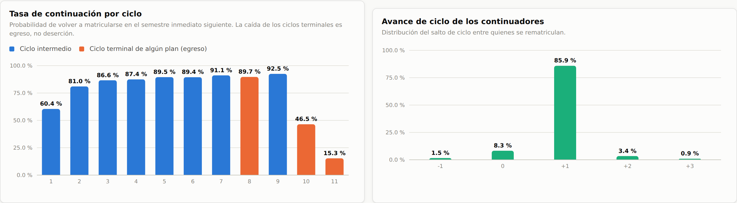
Figura 1. Tasa de continuación por ciclo y distribución del avance de ciclo, tal como las muestra el modelo en su pestaña «Modelo y validación».
El perfil es el clásico de la educación superior: la deserción se concentra en los primeros ciclos y se reduce a medida que el estudiante avanza y el coste de abandonar crece. Un modelo con una tasa única de retención repartiría mal la matrícula entre ciclos aunque acertase el total.
Decisión de diseño. El ciclo es la dimensión principal de la estimación de la continuación, por delante de la carrera. Las carreras con poca evidencia toman prestada la estructura por ciclo, que es la que más señal contiene.

4.2 La caída de los últimos ciclos es egreso, no deserción
La continuación se desploma en el ciclo 10 (46,5 %) y el 11 (15,3 %). Interpretarlo como deserción sería un error: esos estudiantes no abandonan, terminan la carrera.
El comportamiento identifica además la duración del plan de cada carrera. En Derecho y Psicología la continuación del ciclo 10 sigue siendo alta (87,8 % y 93,6 %) y sólo cae en el 11: su plan tiene once ciclos. En el resto de carreras la caída ocurre en el ciclo 10, que es su ciclo terminal.
Las carreras cuyo historial no alcanza todavía los ciclos superiores —programas de apertura reciente— están censuradas: no se puede inferir su duración de los datos. El modelo les asigna por defecto diez ciclos, valor que puede declararse explícitamente en el archivo de entrada.

4.3 Un 2,6 % de las matrículas son reingresos tras una pausa
Modelar únicamente la transición de un semestre al siguiente trataría como desertor a todo estudiante que interrumpe sus estudios y regresa. El histórico muestra que eso no es marginal.
Rezago entre matrículas | 1 semestre | 2 semestres | 3 semestres | 4 o más
Proporción de reapariciones | 96,25 % | 2,66 % | 0,70 % | 0,39 %
Tabla 6. Distribución del rezago entre matrículas consecutivas del mismo estudiante. Los rezagos de 1 a 4 semestres recogen el 99,85 % de los flujos observados.
De los 40 933 estudiantes de la base, 3 017 interrumpen y regresan al menos una vez; son 3 344 matrículas, el 2,57 % del total. En estado estacionario, un modelo que los ignorase subestimaría la matrícula en ese orden de magnitud de forma sistemática. Por eso el modelo incorpora rezagos múltiples de hasta cuatro semestres, que cubren el 99,85 % de los flujos.

4.4 El turno cambia, y su composición está en deriva
Un 21,5 % de los continuadores cambia de turno de un semestre al siguiente. No es un atributo fijo del estudiante y no puede tratarse como tal.
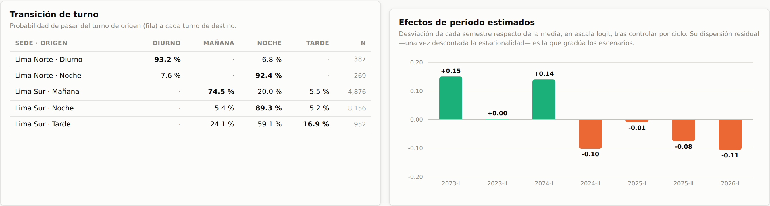
Figura 2. Matriz de transición de turno por sede y efectos de periodo estimados.
La matriz muestra además que cada sede tiene su propio vocabulario de turnos: Lima Sur opera con Mañana, Tarde y Noche; Lima Norte, abierta en 2026, con Diurno y Noche. El modelo estima la transición de turno por sede, de modo que nunca traslada un estudiante a un turno que su sede no ofrece.
Más relevante para la proyección es la deriva de la composición de los ingresantes. La participación del turno noche entre los que ingresan pasa del 22,5 % en 2023-I al 70,3 % en 2026-II. Es un cambio estructural de la demanda, no ruido.
Turno | 2023-I | 2023-II | 2024-II | 2025-II | 2026-I | 2026-II
Mañana | 54,9 % | 29,9 % | 32,3 % | 28,3 % | 27,9 % | 16,6 %
Noche | 22,5 % | 56,2 % | 65,9 % | 69,0 % | 56,1 % | 70,3 %
Tarde | 22,6 % | 14,0 % | 1,9 % | 2,7 % | 1,6 % | 0,7 %
Diurno | — | — | — | — | 14,4 % | 12,4 %
Tabla 7. Composición por turno de los ingresantes. El turno Diurno aparece con la apertura de la sede Lima Norte en 2026-I.
Decisión de diseño. Promediar los ocho semestres para estimar el reparto por turno de los futuros ingresantes daría un peso injustificado a una composición que ya no existe. De ahí la ponderación exponencial de recencia del apartado 6.5, cuyo parámetro se elige por validación cruzada y no por criterio.

4.5 La retención se mueve en bloque de un semestre a otro
Al comparar la tasa agregada de continuación entre semestres se observa una variación que no puede atribuirse al azar muestral: va del 75,4 % al 80,6 %. Con decenas de miles de observaciones por semestre, el ruido binomial no explica un rango así.
La descomposición confirma la intuición: de la varianza observada de la tasa entre semestres (2,69·10⁻⁴), sólo un 4,1 % es atribuible al muestreo y el 95,9 % restante corresponde a variación de proceso genuina.
Decisión de diseño. Este componente sistémico —común a todas las cohortes de un mismo semestre— es el que gradúa los escenarios. Es la elección econométrica central del modelo y se desarrolla en el capítulo 7.

5. Especificación del modelo

5.1 La ecuación de recursión
El modelo es una cadena de Markov de cohortes con rezagos múltiples. La matrícula de un semestre en un estado dado se obtiene sumando los ingresantes declarados y los flujos que llegan desde los estados de semestres anteriores:
M(T, s, c, k, u) = N(T, s, c, k, u)
+ Σ Σ M(T−L, s, c, k′, u′) · φ_L(k′,u′ → k,u)
L=1..4 k′,u′

con φ_L(k′,u′ → k,u) = q_L(s, c, k′, p′) · A(k′→k | c, k′) · U(u′→u | s, k′)
Símbolo | Significado
M | Matrícula proyectada.
N | Ingresantes declarados en el archivo de entrada, repartidos por turno según el apartado 6.6.
T | Semestre académico de destino; p es su paridad (I o II).
s, c, k, u | Sede, carrera, ciclo y turno. Las primas indican el estado de origen.
L | Rezago en semestres entre la matrícula de origen y la de destino.
q_L | Probabilidad de que la siguiente matrícula del estudiante ocurra exactamente L semestres después.
A | Distribución del salto de ciclo entre quienes se rematriculan.
U | Matriz de transición de turno.
Tabla 8. Notación de la ecuación de recursión.
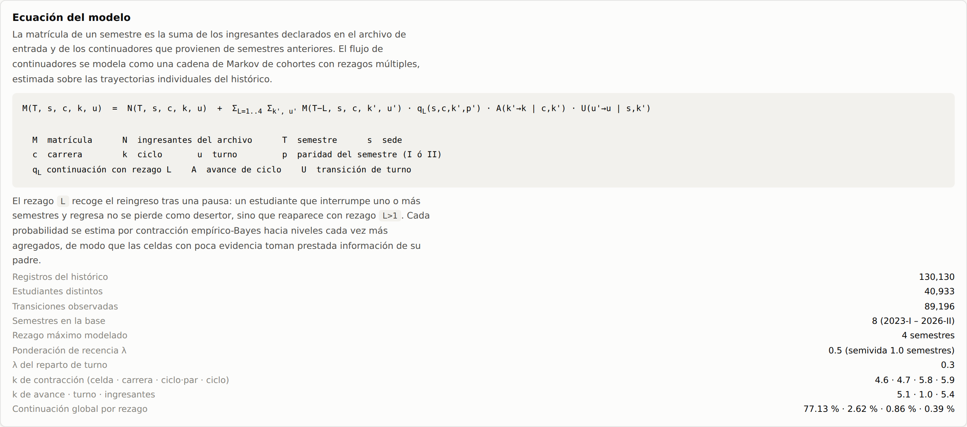
Figura 3. La ecuación y los parámetros del modelo, tal como los expone el propio HTML en su pestaña «Modelo y validación».

5.2 Por qué «siguiente matrícula» y no «semestre siguiente»
La definición de q_L es deliberada y merece detenerse en ella. No es «¿está matriculado en T−L y también en T?», sino «¿es T la siguiente matrícula de quien estaba en T−L?».
La diferencia importa para la corrección aritmética. Con la primera definición, un estudiante matriculado en tres semestres consecutivos sería contado dos veces al proyectar el tercero: una desde el primero con rezago 2 y otra desde el segundo con rezago 1. Con la definición adoptada, cada matrícula de origen genera como mucho una matrícula de destino —su siguiente aparición—, de modo que los sucesos son mutuamente excluyentes y la suma de probabilidades está acotada:
q_1(s) + q_2(s) + q_3(s) + q_4(s) + q_no-vuelve(s) = 1
El modelo queda así libre de doble conteo por construcción, no por ajuste posterior.

5.3 Censura por el borde de la ventana observada
Un estudiante matriculado en 2026-I sólo puede observarse con rezago 1, porque 2026-II es el último semestre de la base. Incluirlo en el denominador de q₂, q₃ y q₄ sesgaría esas tasas a la baja de forma mecánica.
El estimador controla esa censura: una matrícula de origen en el semestre t entra en el conjunto de riesgo del rezago L únicamente si t + L cae dentro de la ventana observada. El resultado es que q₂ se estima con seis semestres de origen, q₃ con cinco y q₄ con cuatro.

5.4 Avance de ciclo
Entre quienes se rematriculan, la distribución del salto de ciclo es marcadamente concentrada pero no degenerada:
Salto de ciclo | −1 o menos | 0 | +1 | +2 | +3 o más
Probabilidad | 1,5 % | 8,3 % | 85,9 % | 3,4 % | 0,9 %
Interpretación | Retrocede | Repite ciclo | Avanza normal | Adelanta | Convalida
Tabla 9. Distribución agregada del salto de ciclo entre continuadores.
El 8,3 % que repite ciclo es el que hace que una proyección ingenua de «todos avanzan un ciclo» acumule error: al cabo de seis semestres desplaza la distribución de la matrícula por ciclos de forma apreciable. La distribución se estima por carrera y ciclo, contraída hacia el perfil del ciclo.
El ciclo de destino se acota al ciclo terminal del plan de la carrera. Un estudiante que estuviera en el ciclo 10 de un plan de diez ciclos y «avanzara» no puede aparecer en un ciclo 11 que no existe: permanece en el 10, que es lo que hace el rezagado real que aún arrastra cursos.

5.5 Transición de turno
La matriz de transición de turno se estima por sede y ciclo, contraída hacia la matriz de la sede. Estimarla por sede es imprescindible porque el catálogo de turnos difiere entre ambas.
Sede y turno de origen | → Diurno | → Mañana | → Noche | → Tarde | Observaciones
Lima Norte · Diurno | 93,2 % | — | 6,8 % | — | 387
Lima Norte · Noche | 7,6 % | — | 92,4 % | — | 269
Lima Sur · Mañana | — | 74,5 % | 20,0 % | 5,5 % | 4 876
Lima Sur · Noche | — | 5,4 % | 89,3 % | 5,2 % | 8 156
Lima Sur · Tarde | — | 24,1 % | 59,1 % | 16,9 % | 952
Tabla 10. Matriz de transición de turno, ponderada por recencia. Las observaciones son el tamaño muestral efectivo tras la ponderación.
Dos lecturas conviene destacar. El turno noche es muy estable —casi nueve de cada diez permanecen—, mientras que el turno tarde es el más inestable: sólo un 16,9 % permanece y la mayoría migra a noche. Es coherente con un turno en retirada, como confirma la caída de su participación entre los ingresantes.

5.6 Lo que el modelo no mueve
Tres dimensiones se mantienen constantes a lo largo de la proyección porque los datos así lo indican:
- Sede. Ningún estudiante del histórico cambia de sede. Se conserva.
- Carrera. El 99,57 % de los continuadores mantiene su carrera. El 0,43 % restante se reparte sin patrón discernible y modelarlo añadiría parámetros sin ganancia predictiva.
- Modalidad. No es dimensión de salida del encargo. Su efecto sobre el turno —determinante— entra en el modelo a través de la composición histórica de cada carrera y sede, que ya lo incorpora.

6. Herramientas econométricas aplicadas
Este capítulo detalla los instrumentos estadísticos empleados, por qué se eligieron y cómo se implementan. Es el núcleo del sustento metodológico.

6.1 El problema de fondo: muchas celdas, pocos datos por celda
El estado del modelo es (sede, carrera, ciclo, turno): 2 × 25 × 11 × 4 = 2 200 combinaciones, y cada una necesita sus probabilidades de transición condicionadas además a la paridad del semestre y al rezago. Frente a eso hay ocho semestres de historia.
Estimar cada celda por separado con su propia frecuencia produciría tasas inestables: una celda con siete estudiantes de los que continúan cinco daría una tasa del 71,4 % con un error típico de ±17 puntos. Agregarlo todo y usar una tasa única, en el otro extremo, perdería la estructura por ciclo que el capítulo 4 mostró decisiva.
La solución empleada es la contracción jerárquica: cada celda combina su propia evidencia con la de un nivel más agregado, en proporción a cuánta información tiene realmente.

6.2 Contracción empírico-Bayes con modelo Beta-Binomial

6.2.1 El estimador
Para una tasa de continuación, la estimación de una celda es:
k_celda + k · q_padre
q_celda = ───────────────────────
n_celda + k

n_celda observaciones de la celda (ponderadas por recencia)
k_celda de ellas, las que continúan
q_padre estimación del nivel inmediatamente superior
k constante de contracción
La constante k es el tamaño muestral equivalente del prior: la celda pondera su propia evidencia con peso n/(n+k) y la del padre con peso k/(n+k). Una celda con muchas observaciones se estima casi sola; una con pocas hereda casi todo del nivel superior. La transición entre ambos regímenes es suave y automática.

6.2.2 Cómo se obtiene k, y por qué no se elige a mano
La constante se estima por el método de los momentos del modelo Beta-Binomial. Si las tasas verdaderas de las celdas siguen una distribución Beta(α, β), su varianza entre celdas es una función de α+β, y despejando:
p̄ (1 − p̄)
k = ───────────── − 1 con k = α + β
σ²_entre

σ²_entre = σ²_observada − σ²_muestral
σ²_muestral = Σ w_i · p̄(1−p̄)/n_i (ruido binomial esperado)
La lógica es directa: se mide cuánto varían las tasas entre celdas, se descuenta lo que se explicaría por puro azar muestral, y lo que sobra es heterogeneidad real. Mucha heterogeneidad real implica k pequeña —las celdas son genuinamente distintas y conviene creerles—; poca heterogeneidad implica k grande y contracción fuerte hacia el padre.
Es importante que k no sea un parámetro de ajuste elegido por el analista: sale de los propios datos, y su valor es interpretable y auditable.

6.2.3 La escalera de niveles
La contracción se aplica en cadena, del nivel más agregado al más fino. Cada nivel sirve de prior al siguiente:
global → ciclo → ciclo × paridad → carrera × ciclo × paridad → celda
Parámetro | k estimada | Lectura
Continuación · nivel celda (rezago 1) | 4,64 | Heterogeneidad alta entre sedes y carreras: se cree bastante a cada celda.
Continuación · nivel carrera (rezago 1) | 4,67 | Las carreras difieren realmente entre sí dentro de cada ciclo.
Continuación · nivel ciclo×paridad | 5,83 | El efecto de la paridad es real pero moderado.
Continuación · nivel ciclo | 5,89 | El perfil por ciclo es la estructura dominante.
Continuación · rezagos 2 a 4 | 10 000 (tope) | No se detecta heterogeneidad entre celdas: el reingreso tras pausa se comporta igual en todas y se estima con la tasa agrupada.
Avance de ciclo | 5,14 | El patrón de avance varía apreciablemente entre carreras.
Transición de turno | 1,00 (mínimo) | Heterogeneidad muy alta por sede y ciclo: apenas se contrae.
Reparto de turno de ingresantes | 5,42 | Contracción moderada hacia el nivel de sede.
Tabla 11. Constantes de contracción estimadas por el método de los momentos.
Resultado interpretable. Que la constante del rezago 2 a 4 alcance su tope es un hallazgo, no un fallo: el estimador está diciendo que el reingreso tras una pausa no depende de la carrera ni de la sede, y que conviene estimarlo con toda la muestra agrupada. Que la del turno caiga al mínimo dice lo contrario: cada combinación de sede y ciclo tiene su propio patrón y hay datos suficientes para estimarlo.

6.3 Contracción Dirichlet-Multinomial para composiciones
El avance de ciclo, la transición de turno y el reparto de los ingresantes no son tasas sino composiciones: vectores de probabilidades que suman uno. La extensión natural del Beta-Binomial es el modelo Dirichlet-Multinomial:
c_j + k · π_j(padre)
π_j(celda) = ────────────────────── para cada categoría j
Σ c + k
La constante k se estima con el mismo método de los momentos aplicado a la categoría de mayor masa, que es la que gobierna la variabilidad del conjunto. El resultado se renormaliza para garantizar que la composición suma exactamente uno.

6.4 Modelo lineal generalizado para descomponer la varianza
Para separar las fuentes de variación de la tasa de continuación se ajusta un GLM binomial con enlace logit sobre las 109 799 transiciones con semestre de destino observable:
logit P(continúa) = μ + α_ciclo + γ_semestre
La paridad no entra como regresor independiente: está anidada en el semestre y su inclusión produciría un diseño de rango deficiente. Se extrae después proyectando los efectos de semestre estimados sobre la paridad, y el residuo de esa proyección es el choque estocástico.
Estadístico | Valor | Lectura
Observaciones | 109 799 | Transiciones con destino observable.
Devianza residual | 99 682 | Sobre 109 782 grados de libertad.
Pseudo-R² (McFadden) | 0,1345 | Habitual en modelos de elección individual: el comportamiento de una persona concreta es en gran medida idiosincrásico.
χ² del bloque de semestre | 152,72 | 6 g.l.; p ≈ 2,1·10⁻³⁰.
σ de los efectos de semestre | 0,1081 | En escala logit, antes de descontar estacionalidad.
σ del choque estocástico | 0,1026 | Tras descontar estacionalidad; 5 g.l.
Efecto estacional | ±0,0511 | Semestre I frente a semestre II, en logit.
Tabla 12. Resultados del GLM auxiliar de descomposición de varianza.
El pseudo-R² moderado es esperable y no invalida el uso: el modelo auxiliar no pretende predecir si un estudiante concreto continuará, sino cuantificar cuánto se mueve la tasa media entre semestres una vez controlado el ciclo. Para ese fin, lo relevante es la significación del bloque de semestre, que es contundente.
Descomponiendo la varianza de la tasa agregada entre semestres:
Componente | Varianza | Participación
Observada entre semestres | 2,690·10⁻⁴ | 100,0 %
Atribuible al muestreo | 0,111·10⁻⁴ | 4,1 %
Atribuible al proceso | 2,579·10⁻⁴ | 95,9 %
Tabla 13. Descomposición de la varianza de la tasa agregada de continuación.
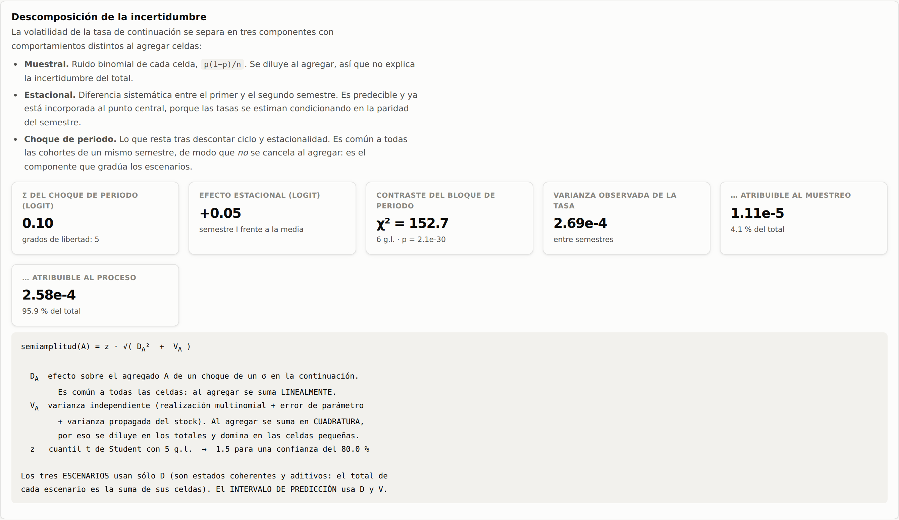
Figura 4. La descomposición de la incertidumbre, tal como la presenta el modelo.

6.5 Ponderación exponencial de recencia

6.5.1 El problema
El capítulo 4 documentó dos derivas estructurales: la retención cae en los semestres recientes y la composición por turno de los ingresantes se ha desplazado masivamente hacia el turno noche. Ponderar los ocho semestres por igual arrastra información caducada.
El estimador aplica por tanto un peso exponencial a cada observación según su antigüedad:
w(t) = λ^(t_último − t) con 0 < λ ≤ 1

λ = 1 todo el histórico pesa igual
λ < 1 los semestres recientes pesan más; la semivida es log(0,5)/log(λ)

6.5.2 La elección de λ por validación cruzada
El valor de λ no se fijó por criterio. Se recorrió una rejilla de valores y para cada uno se ejecutó el backtesting completo de origen móvil, midiendo el error fuera de muestra en todos los niveles de agregación.
λ | EPAP Total | EPAP Sede×Carr. | EPAP S×C×Ciclo | Criterio combinado | Sesgo
1,00 | 2,445 % | 3,850 % | 10,756 % | 9,854 % | +420
0,85 | 2,314 % | 3,747 % | 10,765 % | 9,759 % | +377
0,70 | 2,181 % | 3,642 % | 10,802 % | 9,678 % | +338
0,60 | 2,098 % | 3,571 % | 10,871 % | 9,637 % | +313
0,55 | 2,074 % | 3,541 % | 10,906 % | 9,626 % | +301
0,50 | 2,056 % | 3,521 % | 10,951 % | 9,624 % | +293
0,40 | 2,020 % | 3,485 % | 11,069 % | 9,630 % | +275
0,30 | 1,986 % | 3,464 % | 11,223 % | 9,659 % | +259
Tabla 14. Selección de λ. El criterio combinado es la media del EPAP en los seis niveles de agregación. El mínimo es interior y se alcanza en λ = 0,50.
El criterio combinado tiene un mínimo interior en λ = 0,50, y la curva es plana en el intervalo [0,40; 0,60]. Que el óptimo no esté en el borde de la rejilla es lo que distingue una elección fundamentada de un ajuste forzado: existe un compromiso real entre usar información reciente —que reduce el error de los agregados— y disponer de muestra suficiente en las celdas finas, cuyo error empieza a crecer por debajo de 0,60.
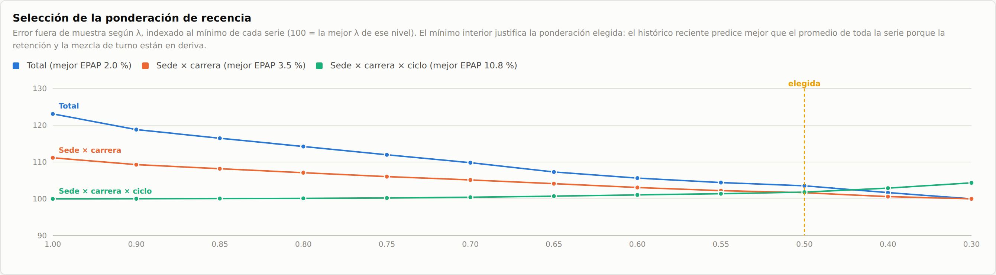
Figura 5. Curva de selección de λ dentro del propio modelo, con cada serie indexada a su mínimo para poder compararlas en un solo eje.
Para el reparto por turno de los ingresantes se repitió el ejercicio por separado, midiendo el error en el nivel que incluye el turno. La curva desciende hasta λ ≈ 0,30 y se aplana después: la ganancia entre 0,30 y 0,05 es de apenas 0,11 puntos porcentuales. Se fijó λ = 0,30, ya que ir más lejos equivaldría a usar un único semestre sin ganancia medible y con riesgo de arrastrar cualquier anomalía puntual.
Qué significa λ = 0,50. La semivida es de un semestre: el semestre anterior pesa la mitad, dos semestres atrás una cuarta parte. El modelo mira sobre todo los dos o tres semestres más recientes. Esto es agresivo, y está justificado por la deriva documentada y validado fuera de muestra, no por preferencia. En una institución más estable la validación habría devuelto una λ más alta, y el mismo procedimiento lo detectaría al reestimar.

6.6 Estimación matemática del reparto de los ingresantes por turno
El archivo de entrada declara los ingresantes por semestre, sede, carrera y ciclo, pero no por turno. El modelo estima ese reparto con una composición multinomial contraída en cascada:
global → sede → sede × paridad → sede × carrera
→ sede × carrera × paridad → celda completa
El recorrido se detiene en el nivel más fino que disponga de evidencia. Una carrera consolidada llega hasta la celda completa; una carrera nueva, sin historia propia, se queda en el nivel de sede y hereda su reparto. No hay regla especial para los programas nuevos: es el mismo mecanismo de contracción resolviendo un caso extremo.
El modelo informa del nivel alcanzado en cada fila, de modo que siempre puede saberse de dónde procede una estimación concreta.
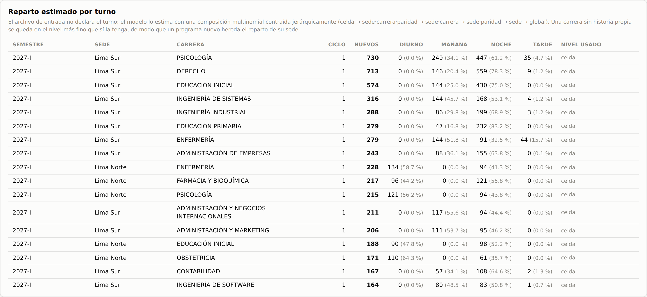
Figura 6. Reparto estimado por turno de los ingresantes. La columna «Nivel usado» indica hasta dónde llegó la evidencia; las filas de INTELIGENCIA ARTIFICIAL corresponden a un programa nuevo de prueba y se resuelven en el nivel «sede·paridad».

6.7 Propagación de la varianza por el método delta
Cada celda proyectada acumula tres fuentes de incertidumbre independiente, que se propagan a lo largo de la recursión:
V(destino) = Σ [ x · φ · (1 − φ) realización multinomial
+ x² · φ² · ( (1−q)/(q·n_q)
+ (1−A)/(A·n_A)
+ (1−U)/(U·n_U) ) error de parámetro
+ φ² · V(origen) ] varianza propagada
- Realización multinomial. Aunque las probabilidades fueran exactas, el reparto concreto de x estudiantes entre destinos es aleatorio. Es el término que domina en las celdas pequeñas.
- Error de parámetro. Las probabilidades se estiman con muestra finita. Se aplica el método delta al producto de las tres probabilidades, usando el tamaño muestral efectivo tras la contracción.
- Varianza propagada. La incertidumbre del stock de origen se arrastra a la de destino, multiplicada por el cuadrado de la probabilidad de transición.
Estos componentes son independientes entre celdas, de modo que al agregar se suman en cuadratura y se diluyen: por eso el intervalo relativo del total institucional es estrecho y el de una celda individual es ancho. Es el comportamiento correcto y el que la validación confirma.

7. Los tres escenarios

7.1 Qué debe ser un escenario
Un escenario de planificación tiene que cumplir dos condiciones que un intervalo de confianza corriente no cumple.
- Coherencia. Debe describir un estado del mundo posible y completo. Si la retención cae, cae para todas las cohortes a la vez, no de forma independiente en cada celda.
- Aditividad. El total del escenario tiene que ser la suma de sus celdas. Si el escenario pesimista del total no coincide con la suma de los escenarios pesimistas por carrera, la cifra no sirve para repartir aulas ni presupuesto.
Ambas condiciones se satisfacen si —y sólo si— el escenario se construye sobre el componente sistémico de la incertidumbre, aquel que mueve todas las celdas en el mismo sentido.

7.2 Construcción
Los tres escenarios aplican un desplazamiento común en escala logit a todas las tasas de continuación:
logit q_L(escenario) = logit q_L(central) ± z · σ

σ = 0,1026 desviación típica del choque de periodo (5 g.l.)
z = 1,476 cuantil t de Student para una confianza del 80 %

Optimista +z·σ = +0,151 en logit
Moderado 0
Pesimista −z·σ = −0,151 en logit
Aplicar el desplazamiento en escala logit y no en la tasa directa tiene dos ventajas: la tasa resultante nunca se sale del intervalo [0, 1], y el efecto es proporcionalmente mayor donde la tasa es intermedia y menor donde ya está cerca de sus extremos, que es como se comportan los choques reales.
Se emplea el cuantil t de Student y no el normal porque σ se estima con sólo 5 grados de libertad: siete semestres de origen menos el parámetro estacional y la media. Con tan pocas observaciones, la distribución normal subestimaría la incertidumbre. Para una confianza del 80 %, z pasa de 1,282 (normal) a 1,476 (t con 5 g.l.), un 15 % más ancho.
Por qué sólo la continuación. El choque no se aplica a los ingresantes: su número lo fija el archivo de entrada y es un supuesto del usuario, no una estimación del modelo. Un escenario que alterase también el ingreso mezclaría la incertidumbre del comportamiento estudiantil con una decisión institucional, y el usuario no podría saber cuál de las dos está viendo.

7.3 Escenario frente a intervalo de predicción
El modelo entrega ambas magnitudes, y conviene no confundirlas. La diferencia es visible en los datos de validación:
Nivel de agregación | Cobertura de la banda de escenarios | Cobertura del intervalo de predicción
Total institucional | 44,4 % | 88,9 %
Carrera | 38,6 % | 94,4 %
Sede × carrera | 41,9 % | 95,4 %
Sede × carrera × ciclo | 12,1 % | 86,1 %
Sede × carrera × ciclo × turno | 3,5 % | 68,8 %
Tabla 15. Cobertura empírica media sobre los tres horizontes, para un nivel nominal del 80 %. La banda de escenarios no pretende cubrir el dato observado; el intervalo de predicción sí.
La banda de escenarios cubre mucho menos del 80 %, y eso es correcto: no es un intervalo de predicción. Recoge únicamente el desplazamiento sistémico y deja fuera, por diseño, el azar de realización de cada celda. Leerla como si fuese un intervalo de confianza llevaría a subestimar el riesgo, sobre todo en el detalle fino.
El intervalo de predicción suma ambos componentes y sí está calibrado:
semiamplitud(A) = z · √( D_A² + V_A )

D_A sensibilidad sistémica del agregado A a un choque de un σ.
Común a todas las celdas → al agregar se suma LINEALMENTE.
V_A varianza independiente acumulada (apartado 6.7).
Al agregar se suma en CUADRATURA → se diluye en los totales
y domina en las celdas pequeñas.
La distinta álgebra de agregación de los dos términos es la razón por la que el intervalo relativo del total es estrecho y el de una celda con cinco estudiantes es muy ancho, sin que haga falta ningún tratamiento especial para cada nivel.

7.4 Calibración del factor de inflación
Queda por comprobar si esa aritmética reproduce la dispersión realmente observada. Para ello se introdujo un factor de inflación κ sobre el componente independiente y se buscó el valor que iguala la cobertura empírica a la nominal.
κ | Total | Carrera | Sede × carrera | S × C × Ciclo | S × C × C × Turno
1,0 | 83,3 % | 96,0 % | 96,4 % | 85,3 % | 67,6 %
1,5 | 83,3 % | 98,7 % | 99,2 % | 94,5 % | 83,5 %
2,0 | 100,0 % | 100,0 % | 100,0 % | 97,8 % | 90,3 %
3,0 | 100,0 % | 100,0 % | 100,0 % | 98,7 % | 94,8 %
Tabla 16. Cobertura empírica media según el factor de inflación de varianza, para un nivel nominal del 80 %.
El valor seleccionado es κ = 1,0, que deja la cobertura media de los tres niveles desagregados en 83,1 % frente al 80 % nominal. Es decir: la descomposición de varianza del apartado 6.7 reproduce por sí sola la dispersión observada fuera de muestra, sin factor de corrección.
Por qué esto importa. Un modelo cuyo intervalo hubiera necesitado κ = 3 para cubrir lo observado estaría admitiendo que su aritmética de la incertidumbre está mal planteada y que el intervalo se sostiene sobre un parche. Que κ salga 1,0 es la validación más fuerte que ofrece este trabajo, y es un resultado que se puede volver a comprobar en cada reestimación.
La cobertura no es uniforme entre niveles: los niveles intermedios quedan algo por encima del nominal (96 %) y el cruce más fino algo por debajo (68,8 %). Es el patrón esperable. En la celda más desagregada hay heterogeneidad individual que el supuesto multinomial no captura del todo —las decisiones de turno de personas concretas no son sorteos independientes—, mientras que en los niveles intermedios el componente sistémico resulta algo conservador. Ninguna de las dos desviaciones invalida el uso; ambas deben conocerse al leer los resultados.

8. Validación estadística

8.1 El procedimiento
La validación se hizo por backtesting de origen móvil, que es el procedimiento estándar para modelos de proyección temporal y el único que evita contaminar la evaluación con información del futuro.
- Se fija un semestre de corte y se descarta todo lo posterior.
- Se reestima el modelo completo —tablas de transición, constantes de contracción y ponderación de recencia— usando exclusivamente los datos hasta ese corte.
- Se proyectan los semestres siguientes, alimentando el modelo con los ingresantes realmente observados para aislar el error del modelo del error del supuesto de admisión.
- Se compara con la matrícula efectivamente registrada, en los seis niveles de agregación.
- Se repite desplazando el corte.
Es esencial que la reestimación sea completa en cada corte. Si las constantes de contracción o λ se hubieran fijado con toda la muestra y sólo se reproyectara, el ejercicio filtraría información del futuro y los errores saldrían artificialmente bajos. Aquí se recalcula todo, incluida la selección de λ del apartado 6.5, que se ejecutó dentro del bucle de validación.
Con ocho semestres de historia y la exigencia de al menos cinco para estimar, resultan tres orígenes de reestimación (hasta 2025-I, 2025-II y 2026-I) y seis comparaciones origen-horizonte.

8.2 La métrica
Se emplea el error porcentual absoluto ponderado (EPAP, o WAPE en la literatura anglosajona):
Σ | proyectado_i − observado_i |
EPAP = ─────────────────────────────────
Σ observado_i
Se prefiere al error porcentual absoluto medio (EPAM) porque este último otorga el mismo peso a una celda de 800 estudiantes que a una de 3, y basta con unas pocas celdas diminutas para que el promedio pierda todo significado. El EPAP pondera cada celda por su matrícula, que es lo que importa cuando el resultado se usa para dimensionar recursos.

8.3 Resultados
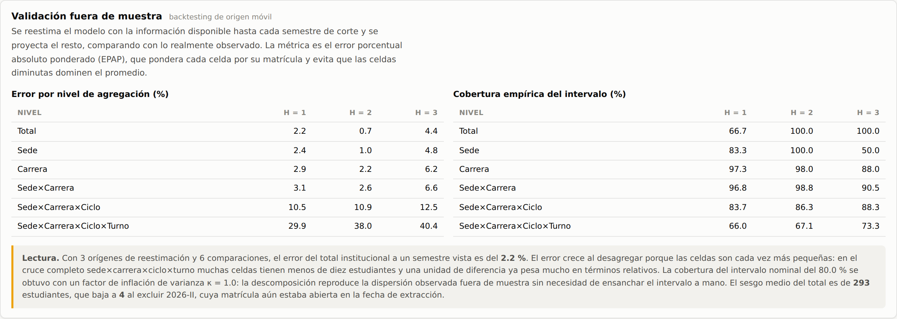
Figura 7. Tablas de validación dentro del propio modelo: error por nivel de agregación y cobertura empírica del intervalo.
Ajustado hasta | Proyectado | Horizonte | Observado | Proyectado | Error
2025-I | 2025-II | 1 | 16 353 | 16 706 | +2,16 %
2025-I | 2026-I | 2 | 21 420 | 21 389 | −0,15 %
2025-I | 2026-II | 3 | 20 330 | 21 222 | +4,39 %
2025-II | 2026-I | 1 | 21 420 | 21 109 | −1,45 %
2025-II | 2026-II | 2 | 20 330 | 20 598 | +1,32 %
2026-I | 2026-II | 1 | 20 330 | 20 915 | +2,88 %
Tabla 17. Detalle del backtesting sobre el total institucional.
El error a un semestre vista se mueve entre el 1,45 % y el 2,88 %, con una media del 2,16 %. Para una institución de veinte mil estudiantes, eso supone un error medio del orden de 430 estudiantes sobre el total.

8.4 El sesgo y la matrícula abierta de 2026-II
El sesgo medio del total es de +293 estudiantes: el modelo proyecta algo por encima. Conviene explicar de dónde procede.
Al excluir las proyecciones del semestre 2026-II, el sesgo medio cae a +3,8 estudiantes sobre una matrícula de más de veinte mil, es decir, prácticamente cero. Las tres comparaciones que apuntan a 2026-II concentran la totalidad del sesgo.
Esto es coherente con el hallazgo del apartado 3.2.2: la matrícula de 2026-II seguía abierta en la fecha de extracción. El modelo no está sobreestimando; está proyectando una matrícula completa contra un dato aún incompleto.
Cómo comprobarlo. Cuando se disponga del cierre definitivo de 2026-II, basta con volver a ejecutar la estimación: si la interpretación es correcta, el sesgo de esas tres comparaciones debe reducirse sustancialmente. El procedimiento es reproducible y queda documentado en el Excel de exportación.
Es relevante además que la selección de λ del apartado 6.5 apunte en la misma dirección: el valor que minimiza el error fuera de muestra es también, aproximadamente, el que anula el sesgo una vez excluido el semestre incompleto. Dos criterios independientes coincidiendo refuerzan la elección.

8.5 Qué se puede afirmar y qué no
La validación se apoya en tres orígenes y seis comparaciones. Es la información disponible, y conviene ser explícito sobre su alcance.
- Se puede afirmar: que el modelo no está sesgado de forma apreciable una vez se descuenta el semestre incompleto; que su error a un semestre vista en el total es del orden del 2 %; y que la aritmética de la incertidumbre está bien planteada, porque el factor de inflación calibrado es 1,0.
- No se puede afirmar: que el error vaya a mantenerse exactamente en ese nivel. Seis comparaciones no permiten estimar con precisión la distribución del error, y el horizonte 3 se apoya en una sola observación. Las cifras del horizonte 3 deben tomarse como indicativas.
- Conviene repetir: cada semestre nuevo añade un origen de validación. El procedimiento está automatizado y reejecutarlo con datos actualizados no requiere trabajo adicional.

9. Manual de uso

9.1 Puesta en marcha
El modelo es un único archivo, modelo_proyeccion_matricula.html. Se abre con doble clic en cualquier navegador moderno. No necesita instalación, servidor ni conexión a internet: todos los datos y el motor de cálculo viajan dentro del archivo. Puede copiarse, enviarse por correo o guardarse en una carpeta compartida.
Al abrirlo, el modelo ya muestra una proyección calculada con un supuesto de referencia —repetir el último ingreso observado del semestre de la misma paridad— claramente señalado como marcador de posición. Sirve para explorar la herramienta antes de disponer del archivo de admisión; no es una previsión.
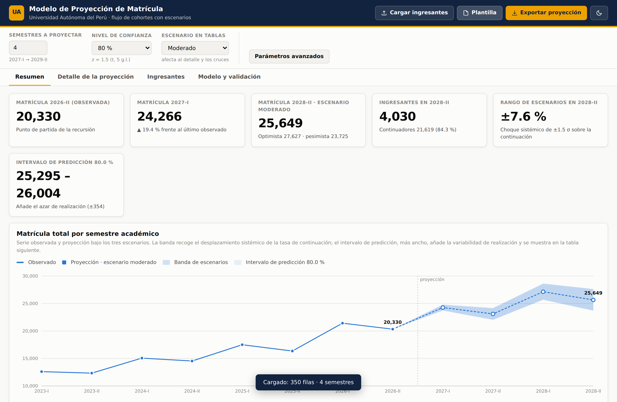
Figura 8. Vista inicial del modelo: cinta de acciones, barra de control y pestaña de resumen.

9.2 La plantilla de ingresantes
El botón «Plantilla» descarga un Excel de tres hojas:
- Instrucciones. Descripción de cada columna, tratamiento de los programas nuevos y nomenclatura de semestres.
- Ingresantes. La hoja que hay que editar. Viene precargada con el último ingreso observado de cada paridad, de modo que se parte de una base realista y sólo hay que ajustar las cifras.
- Catálogos. Sedes con sus turnos disponibles y carreras con los ciclos de su plan, para escribir los nombres exactamente como los espera el modelo.
Columna | Obligatoria | Contenido
Periodo | Sí | Semestre académico: 2027-I, 2027-II. También se admite el formato 202701.
Sede | Sí | Debe coincidir con el catálogo para heredar el patrón de turno de esa sede.
Carrera | Sí | Si no figura en el catálogo, se trata como programa nuevo.
Ciclo | Sí | Ciclo al que ingresa: 1 en la admisión ordinaria, mayor que 1 en traslados y convalidaciones.
Nuevos | Sí | Número de ingresantes de esa combinación.
CiclosPlan | No | Ciclos totales del plan. Sólo hace falta para un programa nuevo cuya duración no sea de diez ciclos.
Tabla 18. Columnas del archivo de entrada. El lector reconoce además sinónimos habituales de cada encabezado.
El turno no se declara. Tal como pide el encargo, el archivo de entrada no lleva columna de turno: el modelo lo estima con el procedimiento del apartado 6.6 y muestra el reparto resultante en la pestaña «Ingresantes», indicando en cada fila el nivel de evidencia empleado.

9.3 Cargar el archivo
El botón «Cargar ingresantes» abre el selector de archivos y admite .xlsx y .csv. Tras la carga, el modelo:
- Ajusta automáticamente el horizonte al último semestre presente en el archivo.
- Identifica las carreras y sedes que no existen en el histórico y las marca como nuevas.
- Avisa si alguna fila declara un ciclo superior al del plan, y lo ajusta al ciclo terminal.
- Advierte si el archivo contiene semestres anteriores o iguales al último observado, que no se proyectan.
- Recalcula y repinta toda la proyección.
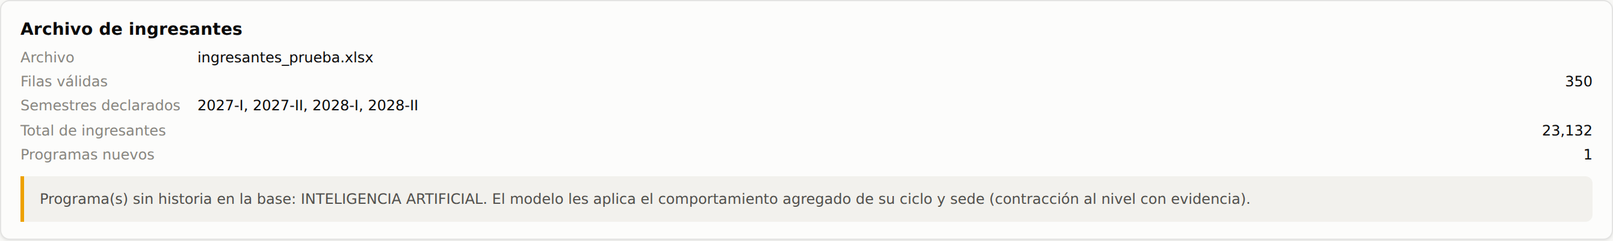
Figura 9. Resumen del archivo cargado y avisos de validación, incluida la detección del programa nuevo.

9.4 Elegir el horizonte
El campo «Semestres a proyectar» admite de 1 a 24 semestres. Debajo se muestra el intervalo resultante con la nomenclatura de la universidad, de modo que no hay ambigüedad sobre qué se está proyectando: con 6 semestres desde 2026-II, el intervalo es 2027-I → 2029-II.
La nomenclatura sigue el sistema institucional: el año seguido de I para el primer semestre y II para el segundo. El modelo la aplica en pantalla, en la plantilla y en todas las exportaciones.
Sobre horizontes largos. La validación cubre hasta tres semestres. Proyectar doce es técnicamente posible y la recursión sigue siendo válida, pero a partir del cuarto o quinto semestre la práctica totalidad de la matrícula proviene de ingresantes supuestos por el usuario, de modo que el resultado refleja sobre todo ese supuesto. El intervalo de predicción se ensancha en consecuencia y debe leerse con atención.

9.5 Leer los resultados

9.5.1 Resumen
La pestaña de resumen presenta los indicadores principales, la serie histórica empalmada con la proyección y su banda, la composición entre ingresantes y continuadores, el reparto por sede y la tabla por semestre y escenario.
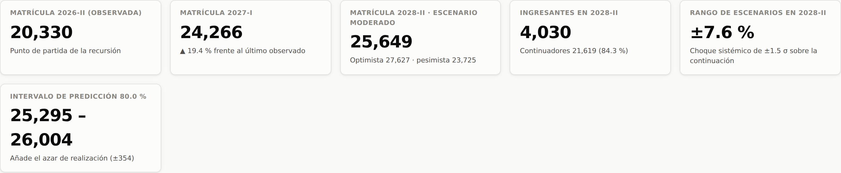
Figura 10. Indicadores del resumen. Cada uno lleva su contexto: variación frente al semestre anterior, escenarios alternativos y amplitud del intervalo.
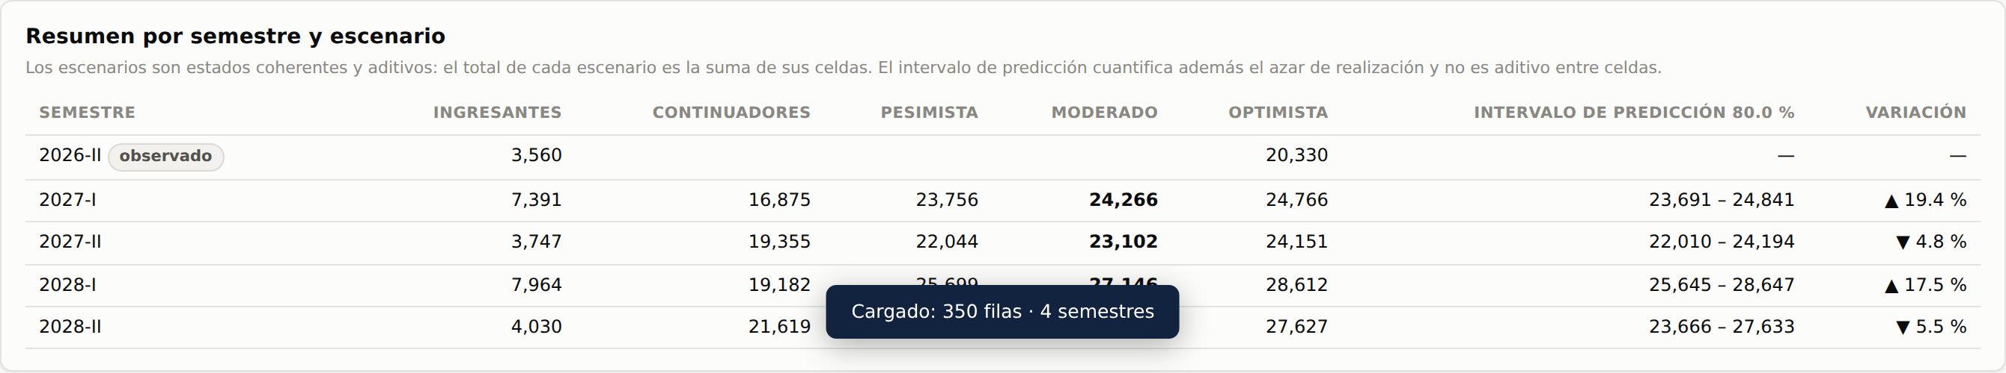
Figura 11. Tabla por semestre y escenario, con la separación entre ingresantes y continuadores y el intervalo de predicción.

9.5.2 Detalle
La pestaña de detalle permite filtrar por semestre, sede, carrera y turno, y construir cualquier cruce eligiendo qué dimensión va en filas y cuál en columnas. El selector «Escenario en tablas» de la barra superior cambia el escenario mostrado en todas las tablas.
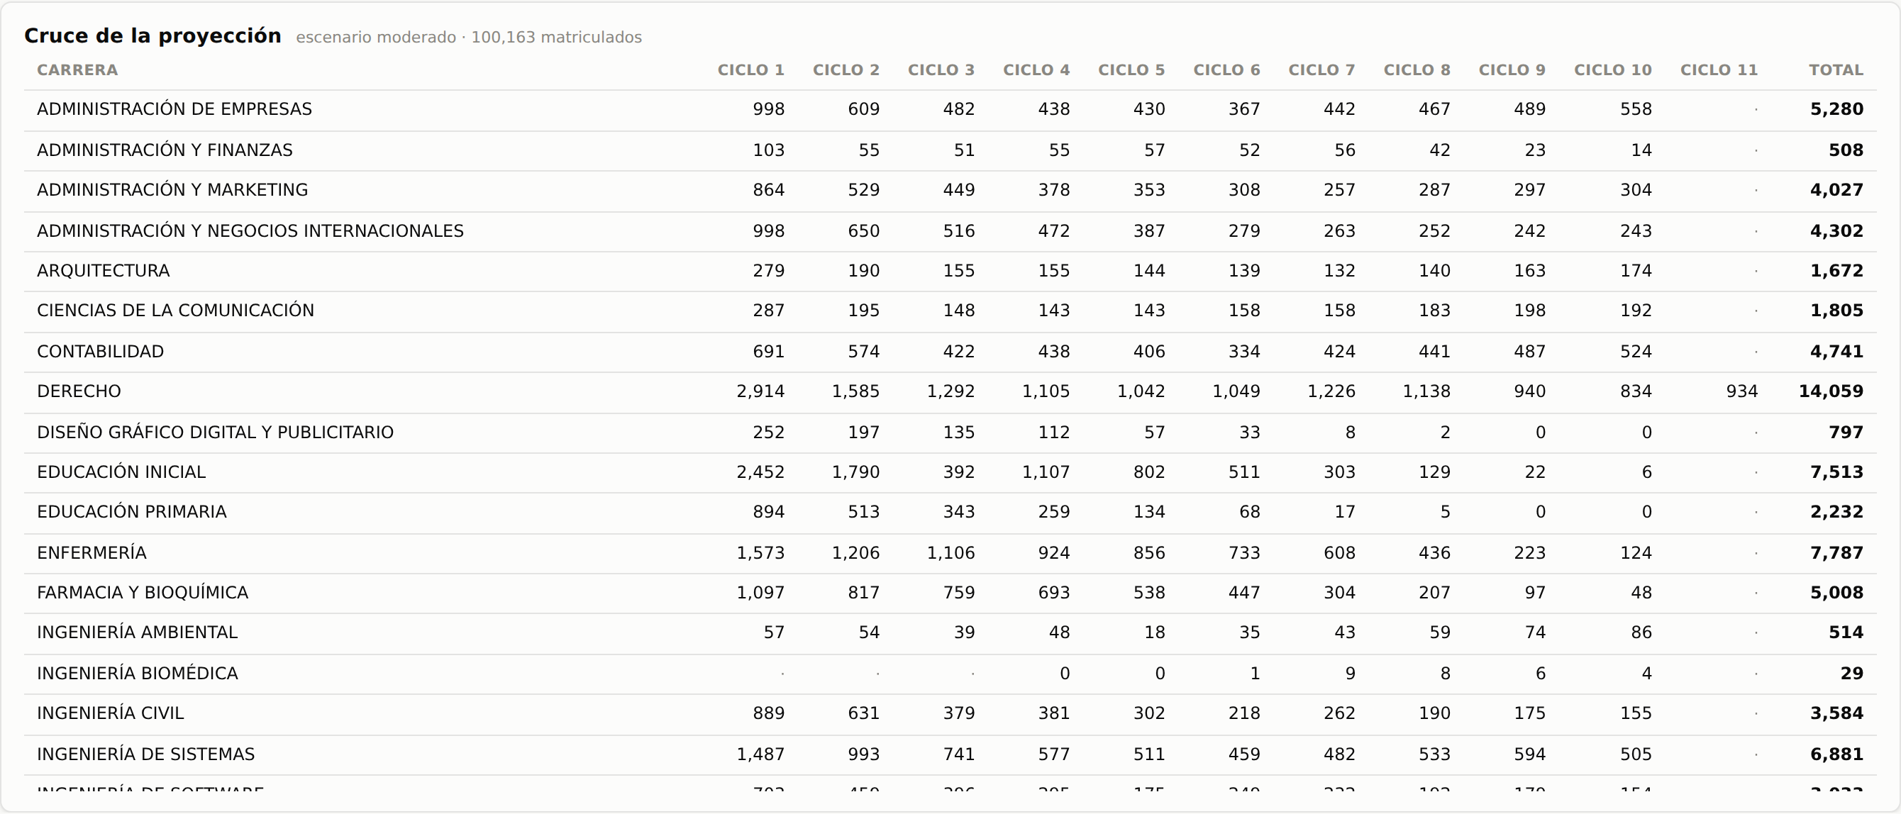
Figura 12. Cruce de la proyección por carrera y ciclo. Filas y columnas son configurables.
Debajo, el detalle por celda lista las combinaciones completas de semestre, sede, carrera, ciclo y turno, con su margen de precisión. Es la vista que corresponde al nivel más desagregado del encargo.
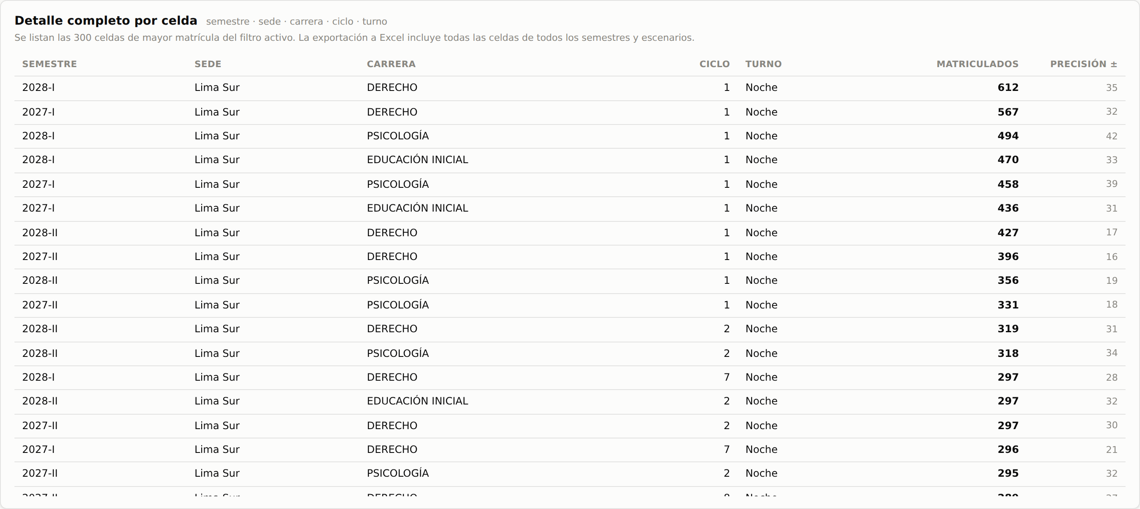
Figura 13. Detalle por celda con el margen de precisión de cada una.

9.5.3 Modelo y validación
La última pestaña no contiene resultados sino el sustento: la ecuación, los parámetros estimados, las tasas de continuación, las matrices de avance y turno, la descomposición de varianza y los resultados de validación. Está pensada para que cualquier cifra de las otras pestañas pueda rastrearse hasta su origen.

9.6 Exportar
El botón «Exportar proyección» genera un Excel de siete hojas:
Hoja | Contenido
Resumen | Totales por semestre y escenario, con ingresantes, continuadores e intervalo de predicción. Incluye la cabecera de supuestos: archivo de entrada, horizonte, confianza y choque aplicado.
Proyección detallada | Una fila por semestre, sede, carrera, ciclo y turno, con los tres escenarios, la desviación típica independiente y el intervalo de predicción.
Agregados | Cuatro cuadros listos para usar: por sede, por carrera, por ciclo y por turno, cada uno con los tres escenarios.
Ingresantes | Los ingresantes utilizados y su reparto estimado por turno, en cantidad y porcentaje, con el nivel de evidencia empleado en cada fila.
Parámetros | Tasas de continuación por ciclo y rezago, tasas por carrera con su valor crudo y contraído, matriz de avance, matriz de turno y ciclos de plan por carrera.
Validación | Descomposición de varianza, backtesting por nivel y horizonte, cobertura empírica, detalle del total institucional y rejilla de selección de λ.
Metodología | Explicación del modelo en nueve apartados, para que el archivo se sostenga por sí solo al circular.
Tabla 19. Contenido del archivo Excel de exportación.
La exportación incluye todas las celdas de todos los semestres, no sólo las visibles en pantalla, y los totales de cada escenario coinciden exactamente con la suma de sus celdas.

9.7 Parámetros avanzados
El botón «Parámetros avanzados» expone tres controles que normalmente no hace falta tocar, pero que permiten reestimar el modelo dentro del navegador y explorar su sensibilidad:
Control | Valor | Efecto
λ recencia (continuación) | 0,50 | Ponderación de los semestres antiguos al estimar la continuación y el avance. Con 1,00 todo el histórico pesa igual.
λ recencia (turno) | 0,30 | Lo mismo para el reparto por turno de los ingresantes.
Factor de contracción | 1,00 | Multiplica las constantes k. Por encima de 1 se contrae más hacia los niveles agregados; por debajo, se cree más a cada celda.
Tabla 20. Controles avanzados. Los valores por defecto son los seleccionados por validación cruzada.
El modelo no trae los parámetros congelados: al mover cualquiera de estos controles vuelve a agregar los conteos de transición semestre a semestre, recalcula las constantes de contracción por el método de los momentos y reproyecta. Es la misma aritmética de la implementación de referencia en Python, verificada punto por punto.
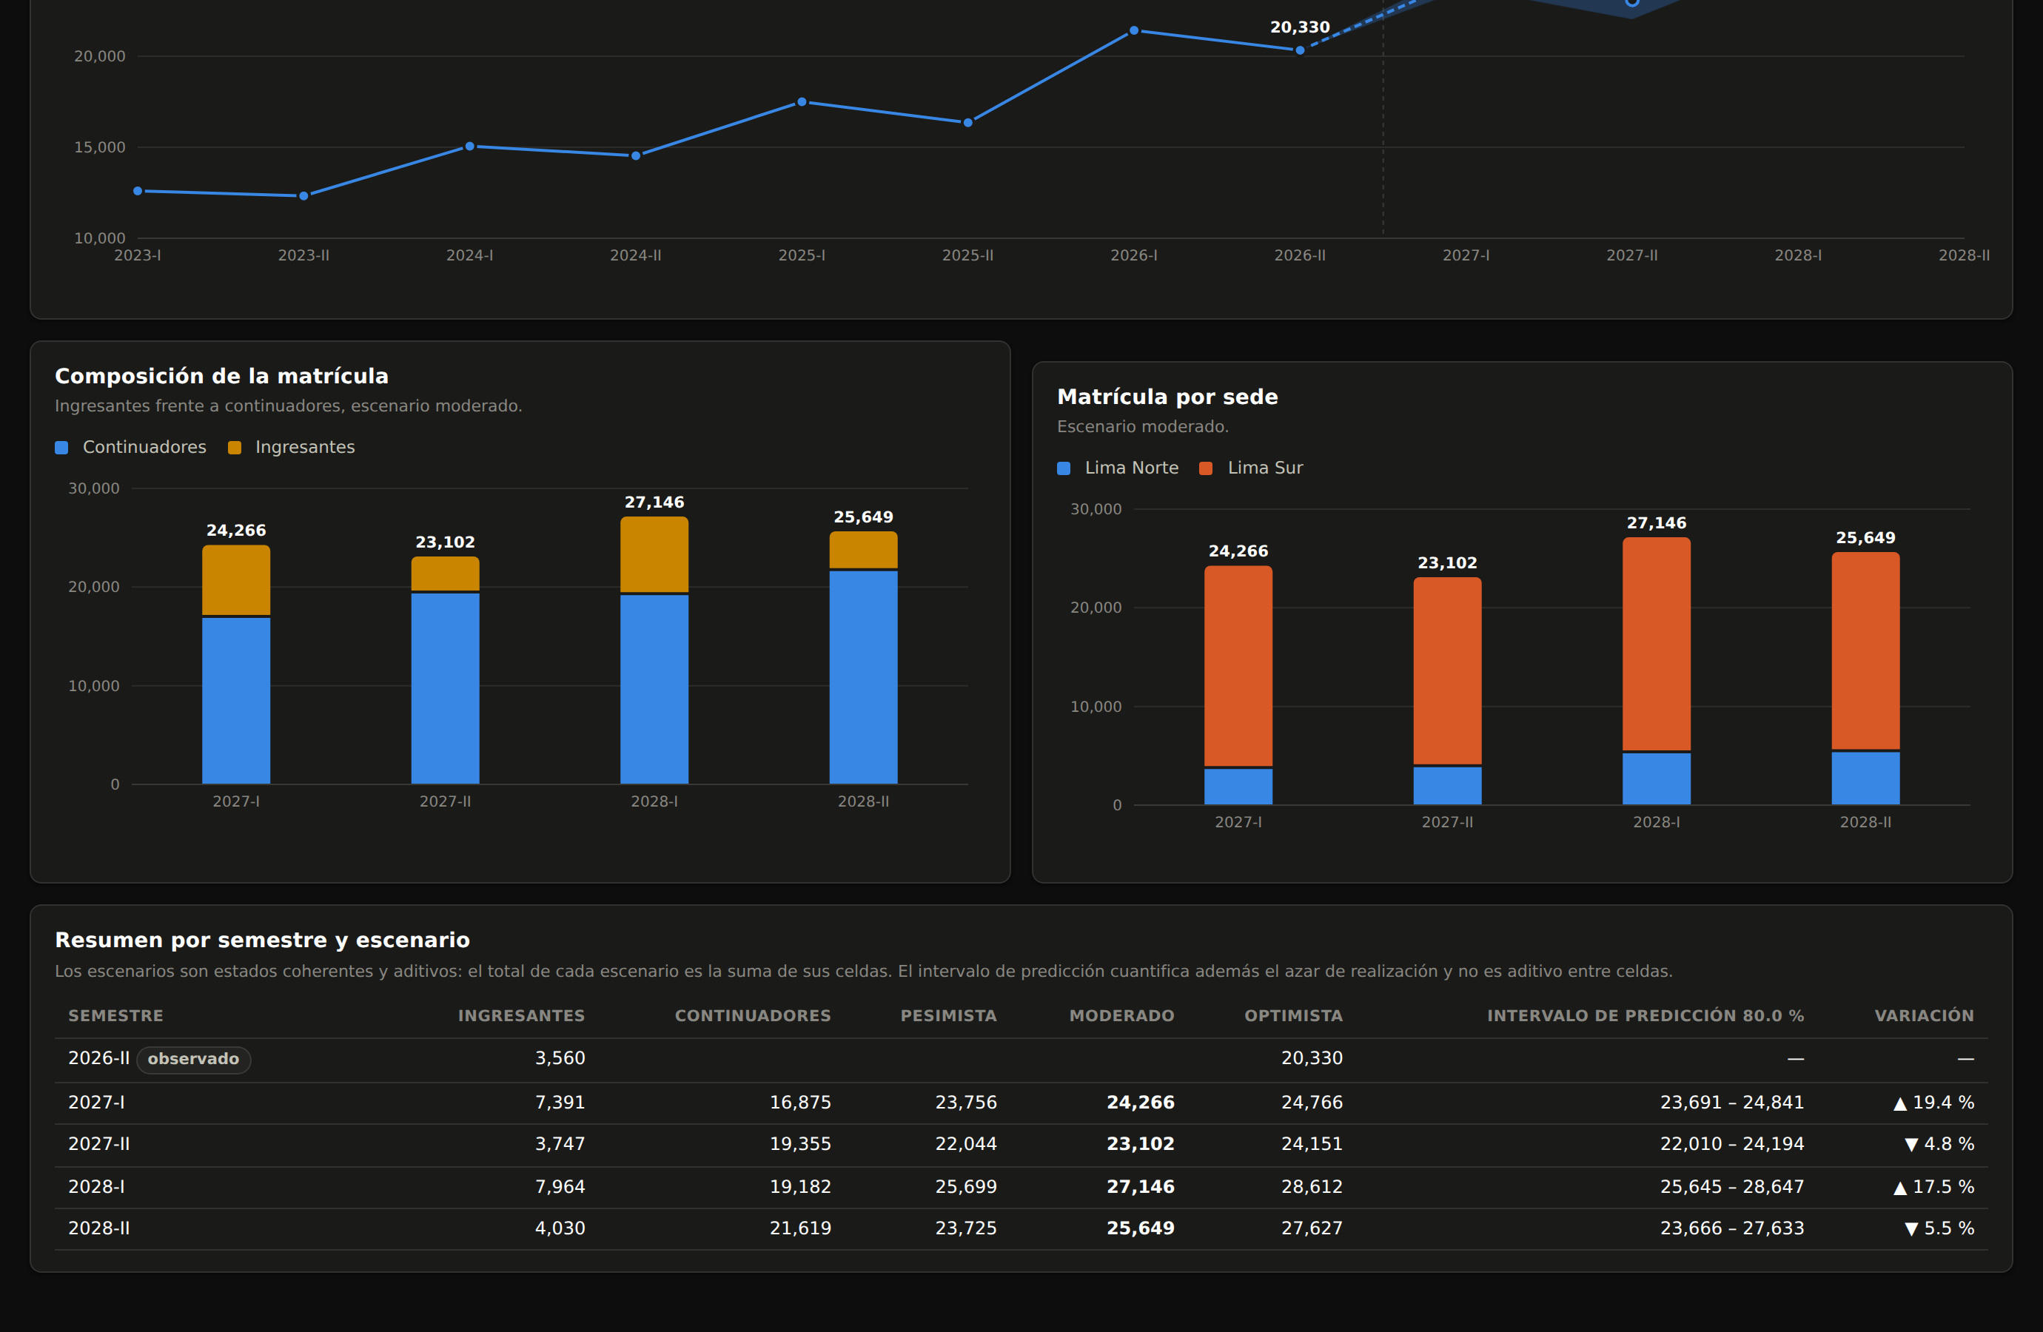
Figura 14. El modelo también funciona en modo oscuro, conmutable desde la cinta superior.

10. Programas nuevos

10.1 El problema
Un programa que se abre no tiene historia: no hay cohortes suyas de las que estimar retención, ritmo de avance ni preferencia de turno. Y sin embargo debe poder proyectarse, porque la apertura de programas es justamente uno de los escenarios de planificación más relevantes.

10.2 La solución: contracción, no reglas especiales
El modelo no incorpora ningún tratamiento excepcional. La escalera de contracción resuelve el caso por construcción: al no encontrar evidencia en los niveles finos, la estimación se detiene en el nivel más específico que sí la tenga.
Parámetro | Nivel que se aplica | Fundamento
Continuación | Ciclo × paridad | La estructura por ciclo es la que más señal contiene y es común a todas las carreras.
Avance de ciclo | Perfil del ciclo | El patrón de aprobación y repetición por ciclo es razonablemente homogéneo.
Transición de turno | Sede × ciclo | Depende del catálogo de turnos de la sede, que sí se conoce.
Reparto de turno de ingresantes | Sede (o sede × paridad) | La preferencia de turno responde sobre todo al perfil del alumnado de la sede.
Ciclos del plan | Declarado o 10 por defecto | El usuario puede fijarlo en la columna CiclosPlan de la plantilla.
Tabla 21. Niveles de la escalera de contracción que se aplican a un programa sin historia.
A medida que el programa acumule semestres, sus propias celdas ganarán observaciones y el estimador les dará peso de forma progresiva y automática, sin intervención ni recalibrado.

10.3 Ejemplo verificado
Para comprobar el comportamiento se preparó un archivo de entrada con un programa inexistente en el histórico, INTELIGENCIA ARTIFICIAL, con plan declarado de ocho ciclos y 60 ingresantes en Lima Sur y 20 en Lima Norte por semestre impar.
- El modelo lo detectó como programa nuevo y lo señaló en la pestaña de ingresantes.
- Aplicó el plan de ocho ciclos declarado, limitando correctamente el avance.
- Resolvió el reparto de turno en el nivel «sede·paridad», informándolo en la columna correspondiente: 38,5 % mañana, 59,3 % noche y 2,2 % tarde para Lima Sur.
- Proyectó su matrícula a lo largo del horizonte con la estructura de continuación por ciclo.
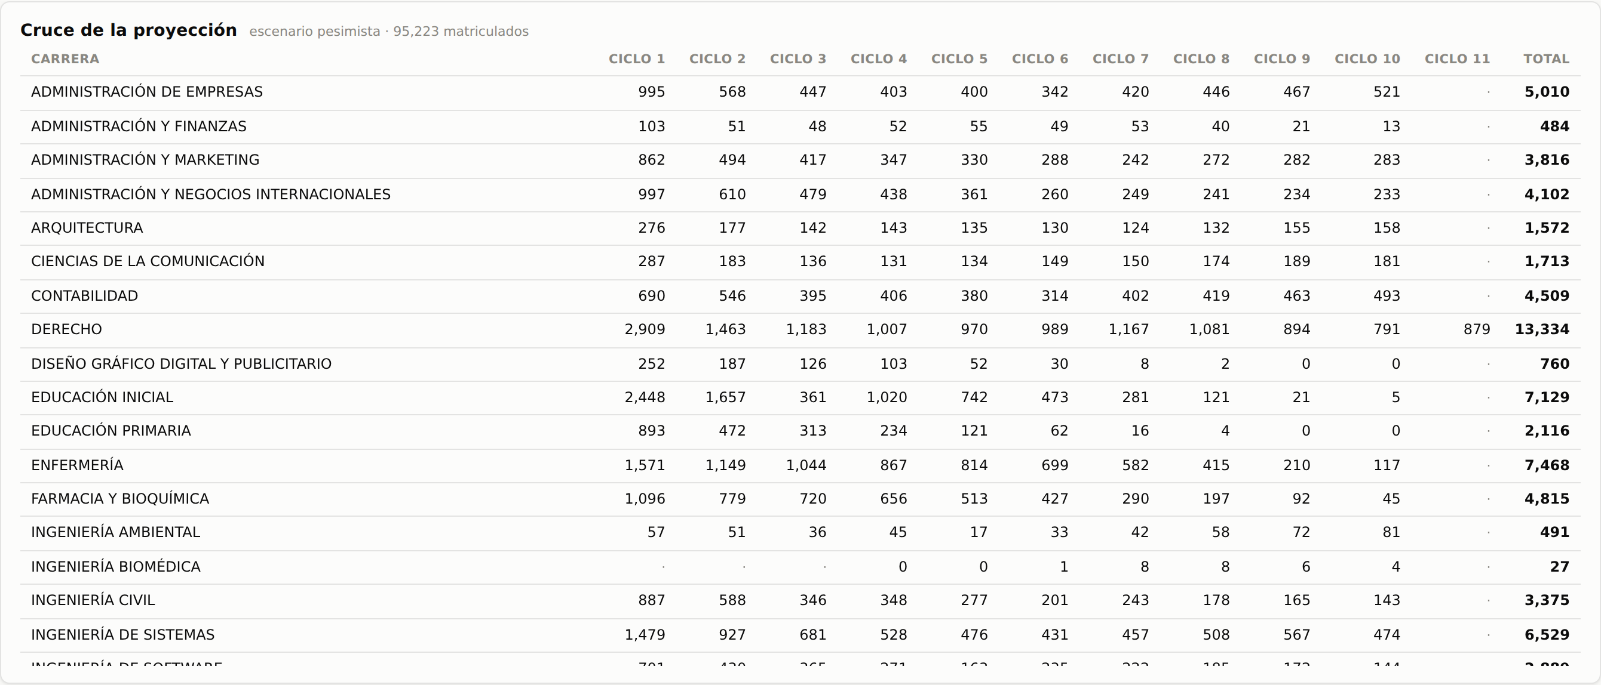
Figura 15. Cruce por carrera y ciclo en escenario pesimista; el programa nuevo aparece con normalidad junto al resto de la oferta.
Lectura de cautela. Que el modelo proyecte un programa nuevo no significa que acierte. Está aplicando el comportamiento medio de la institución a una población de la que no sabe nada, y un programa nuevo puede atraer un perfil de estudiante con retención distinta. La cifra es una hipótesis razonada de partida, no una previsión con la misma solidez que la de un programa consolidado. Conviene revisarla en cuanto existan dos o tres semestres de historia propia.

11. Limitaciones y mantenimiento

11.1 Limitaciones
- La proyección es condicional al archivo de ingresantes. El modelo no pronostica la admisión. Si el supuesto de ingreso es erróneo, la proyección lo será en la misma medida, y el modelo no tiene forma de advertirlo.
- Supone continuidad del comportamiento. Un cambio de plan de estudios, de política de permanencia, de estructura de becas o de oferta de turnos rompe el supuesto. La estimación lo recogerá con uno o dos semestres de retraso, no de inmediato.
- La validación se apoya en seis comparaciones. Es la información disponible con ocho semestres de historia. Las cifras del horizonte 3 descansan sobre una única observación y deben leerse como indicativas.
- El nivel más desagregado es impreciso. Un EPAP del 30 % en el cruce sede × carrera × ciclo × turno refleja que muchas celdas tienen pocos estudiantes. A ese nivel, el intervalo de predicción es tan informativo como el punto.
- El semestre 2026-II estaba incompleto. Afecta al punto de partida de la recursión y a las comparaciones de validación que apuntan a ese semestre. Conviene reestimar con el cierre definitivo.
- Los programas nuevos heredan comportamiento ajeno. Es la mejor estimación disponible sin historia propia, pero no equivale a una proyección basada en evidencia del propio programa.

11.2 Cuándo reestimar
El modelo lleva incorporados los conteos de transición semestre a semestre, de modo que puede reestimarse dentro del navegador moviendo los parámetros de recencia y contracción. Lo que no puede hacer por sí solo es incorporar semestres nuevos: para eso hay que regenerar el archivo con la base actualizada.
- Cada semestre, al cerrar la matrícula: añadir el semestre a la base y regenerar. Se gana un origen de validación y se actualiza el punto de partida.
- Ante un cambio estructural —nuevo plan de estudios, nueva sede, cambio en la política de turnos—: reestimar y comprobar si las constantes de contracción y la λ seleccionada se desplazan.
- Si el error fuera de muestra se degrada de forma sostenida por encima del 3 % en el total: es señal de que algo cambió en el comportamiento y conviene revisar la especificación, no sólo reestimar.

11.3 Reproducibilidad
Todo el procedimiento es determinista. Con la misma base histórica y el mismo archivo de ingresantes, el modelo devuelve exactamente las mismas cifras: no hay simulación, muestreo aleatorio ni semillas.
La implementación de referencia se escribió en Python (pandas, numpy, scipy y statsmodels) y el motor de producción en JavaScript dentro del HTML. Ambos se verificaron sobre el mismo conjunto de parámetros y el mismo caso de prueba: las estimaciones puntuales coinciden hasta el orden de 10⁻¹⁰ y las desviaciones típicas hasta 10⁻⁷ relativo, diferencias atribuibles únicamente al orden de acumulación en coma flotante. Las constantes de contracción coinciden en sus diez primeros decimales.
Por qué dos implementaciones. La versión en Python permite usar bibliotecas econométricas contrastadas para el GLM y los contrastes estadísticos, y sirve de referencia frente a la cual verificar el motor del navegador. La versión en JavaScript es la que el usuario ejecuta, sin instalar nada. La verificación cruzada entre ambas es la garantía de que lo que se documenta aquí es lo que el modelo calcula.

Anexo A. Parámetros estimados

A.1 Continuación por ciclo y rezago
Ciclo | Observaciones | L = 1 | L = 2 | L = 3 | L = 4
1 | 28 870 | 60,4 % | 1,7 % | 0,5 % | 0,4 %
2 | 15 622 | 81,0 % | 2,8 % | 1,1 % | 0,4 %
3 | 13 403 | 86,6 % | 3,2 % | 1,1 % | 0,3 %
4 | 10 613 | 87,4 % | 3,0 % | 0,9 % | 0,4 %
5 | 9 418 | 89,5 % | 3,2 % | 0,8 % | 0,5 %
6 | 7 149 | 89,4 % | 2,6 % | 0,8 % | 0,3 %
7 | 7 132 | 91,1 % | 3,1 % | 1,3 % | 0,4 %
8 | 5 579 | 89,7 % | 2,7 % | 1,1 % | 0,4 %
9 | 5 220 | 92,5 % | 2,6 % | 0,6 % | 0,5 %
10 | 4 708 | 46,5 % | 1,9 % | 1,3 % | 0,2 %
11 | 2 085 | 15,3 % | 2,0 % | 0,5 % | 0,6 %
Tabla 22. Probabilidad de que la siguiente matrícula ocurra L semestres después, por ciclo de origen. Valores con la ponderación de recencia λ = 0,50 activa; las observaciones son el recuento sin ponderar. La caída de los ciclos 10 y 11 corresponde al egreso. Nótese que el reingreso tras pausa (L ≥ 2) es menos frecuente en el ciclo 1: quien abandona en el primer ciclo rara vez vuelve.

A.2 Ciclos del plan por carrera
El ciclo terminal se infiere del comportamiento de continuación observado. Las carreras cuyo historial no alcanza aún los ciclos superiores conservan el valor por defecto de diez ciclos.
Carrera | Ciclos | Origen del valor
DERECHO | 11 | Inferido: continuación alta en el ciclo 10 (87,8 %).
PSICOLOGÍA | 11 | Inferido: continuación alta en el ciclo 10 (93,6 %).
Las 23 carreras restantes | 10 | Inferido o valor por defecto en las carreras censuradas.
Tabla 23. Duración del plan de estudios por carrera.

A.3 Continuación global por rezago
Rezago | Probabilidad | Interpretación
L = 1 | 77,13 % | Se rematricula en el semestre inmediato siguiente.
L = 2 | 2,62 % | Regresa tras interrumpir un semestre.
L = 3 | 0,86 % | Regresa tras interrumpir dos semestres.
L = 4 | 0,39 % | Regresa tras interrumpir tres semestres.
No vuelve | 19,00 % | Deserción o egreso, según el ciclo.
Tabla 24. Continuación global por rezago, con la ponderación de recencia activa.

Anexo B. Glosario
Término | Definición
Backtesting de origen móvil | Validación que reestima el modelo con datos hasta un corte y proyecta el resto, desplazando el corte. Evita usar información del futuro en la evaluación.
Cadena de Markov de cohortes | Modelo en el que una población se reparte entre estados y avanza según probabilidades de transición estimadas.
Choque de periodo | Desviación de la tasa de continuación de un semestre respecto de su nivel esperado, común a todas las cohortes de ese semestre.
Contracción (shrinkage) | Combinar la estimación de una celda con la de un nivel más agregado, en proporción a la información disponible en cada uno.
EPAP (WAPE) | Error porcentual absoluto ponderado: suma de errores absolutos dividida por la suma de observados. Pondera cada celda por su tamaño.
Empírico-Bayes | Enfoque en que los parámetros de la distribución a priori se estiman de los propios datos en lugar de fijarse de antemano.
Escala logit | Transformación log(p/(1−p)) que lleva una probabilidad a toda la recta real. Un desplazamiento en logit nunca produce probabilidades fuera de [0, 1].
GLM binomial | Modelo lineal generalizado para variable dependiente binaria; con enlace logit equivale a la regresión logística.
Intervalo de predicción | Rango en el que se espera que caiga el valor observado. Incluye la incertidumbre sistémica y el azar de realización.
Método de los momentos | Estimación que iguala momentos teóricos y muestrales. Aquí se usa para obtener la constante de contracción.
Paridad del semestre | Si un semestre es el primero (I) o el segundo (II) del año. La continuación y la mezcla de turno difieren sistemáticamente entre ambos.
Rezago | Número de semestres entre una matrícula y la siguiente del mismo estudiante. Un rezago mayor que 1 es un reingreso tras pausa.
Semivida | Antigüedad a la que el peso de recencia se reduce a la mitad: log(0,5)/log(λ).
Tamaño muestral efectivo | Observaciones equivalentes de una estimación tras la ponderación de recencia y la contracción. Gobierna el error de parámetro.
Tabla 25. Glosario de términos empleados en este documento.

